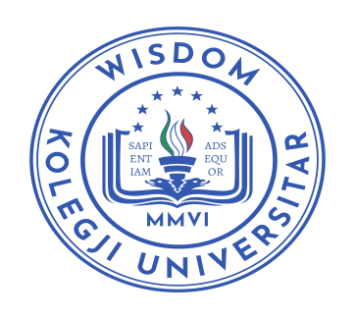
REPUBLIKA E SHQIPËRISË
KOLEGJI UNIVERSITAR “WISDOM”
fakulteti i drejtësisë
Autostrada Tiranë-Durrës, Km 7 Kashar Mëzez, Tiranë; www.wisdom.edu.al; cel: +355 676022736

Tiranë më, ____. 05. 2022
Datat e Provimeve Sezoni i verës , Programi i Studimeve me Karakter Profesional
“Asistent Juridik” Viti Akademik 2021-2022
Njoftim
Njoftojmë studentët se provimet do të zhvillohen në datat si më poshtë, vijon:
VITI i I-rë
Nr. | Lënda | Data | Ora | Komisioni | Salla
1. | Etika profesionale | 13.06.2022 | 10.00 | Dr. N.Mahmutaj/Dr. M. Kraja | Salla 4/11
2. | Teknike legjislative | 16.06.2022 | 10.00 | Msc. F. Klolleshi/Dr. G. Gjeta | Salla 4/11
3. | E drejte civile Mod-2 | 21.06.2022 | 10.00 | Docent.V.Kondili/ME(c).F.Shabani | Salla 4/11
4. | Njohuri informatike | 24.06.2022 | 10.00 | Dr. Vaso Qano/Msc. H. Isufi | Salla 4/11
5. | E Drejtë Penale e Përgjithshme | 29.06.2022 | 10.00 | Dr.Irvin Faniko/ ME(c).F.Shabani | Salla 4/11
6. | Histori Institucionesh | 04.07.2022 | 10.00 | Msc.F. Kolleshi/Dr.Edit Bregu | Salla 4/11

Shënime: Studentët që nuk kanë shlyer detyrimin financiar, nuk lejohen të hyjnë në provime.

Sekretaria Përgjegjës i Dep. të së Drejtës Publike
Dr. Gerta GJETA

